EC3
MICROSERVICIOS DE BIBLIOTECA
Libros y Préstamos
Proyecto multi-módulo con Spring Boot, Eureka, Config Server,
Keycloak OAuth2, Swagger, MapStruct, MySQL y Docker Compose
Estudiante | ________________________________________
Curso | ________________________________________
Docente | ________________________________________
Institución | ________________________________________
Fecha de entrega | 21 de julio de 2026

1. Resumen del proyecto
Objetivo. Implementar una solución distribuida para administrar el catálogo de libros y sus préstamos. Cada microservicio posee su propia responsabilidad y datos, mientras que la autenticación, el descubrimiento y la configuración se resuelven mediante componentes de infraestructura independientes.
Regla principal. Cuando se registra un préstamo, prestamos-service consulta libros-service, verifica que el ejemplar esté disponible y lo marca como no disponible. Al devolverlo, registra la fecha real, calcula una multa de S/ 2.50 por día de retraso y vuelve a habilitar el libro.

2. Cumplimiento de requisitos
Requisito | Implementación en el proyecto
Base de datos | MySQL 8.4; esquemas libros_db, prestamos_db y keycloak_db.
MapStruct | LibroMapper y PrestamoMapper para convertir entidades y DTO.
Swagger | OpenAPI/Swagger UI en libros-service y prestamos-service, con OAuth2 PKCE.
Eureka Server | Registro y descubrimiento de los dos microservicios.
Config Server | Configuración centralizada desde un repositorio nativo incluido.
Keycloak OAuth2 | Realm biblioteca, clientes Postman/Swagger, roles ADMIN y USER.
Comunicación | prestamos-service consulta y actualiza libros-service mediante OpenFeign.
Docker | MySQL, Keycloak, Eureka, Config Server y microservicios en Docker Compose.
Postman | Colección y environment con variables y pruebas automáticas.
GitHub | Gitignore y workflow de GitHub Actions para mvn clean verify.

3. Arquitectura de la solución
La solución está organizada como un proyecto Maven multi-módulo. Docker Compose crea una red privada y permite iniciar todos los componentes con un solo comando.
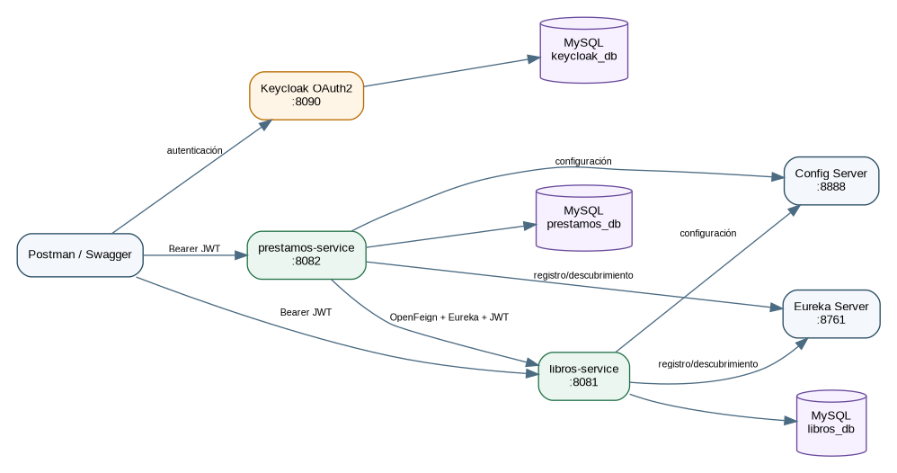
Figura 1. Arquitectura lógica del sistema de biblioteca.

3.1 Módulos
- eureka-server: registro y descubrimiento de instancias.
- config-server: entrega la configuración centralizada de los microservicios.
- libros-service: CRUD del catálogo y control de disponibilidad.
- prestamos-service: préstamos, devoluciones y cálculo de multas.
- Keycloak: emisión y validación de tokens JWT con roles ADMIN y USER.
- MySQL: esquemas separados para libros, préstamos y Keycloak.

4. Implementación técnica

4.1 Comunicación entre microservicios
prestamos-service declara un cliente OpenFeign llamado libros-service. Eureka resuelve la ubicación de la instancia, mientras que un interceptor copia el encabezado Authorization para que la llamada interna también esté protegida por Keycloak.

4.2 Seguridad OAuth2
- Realm: biblioteca.
- Rol ADMIN: puede crear, actualizar y eliminar libros, además de utilizar las funciones de préstamo.
- Rol USER: puede consultar libros y registrar préstamos/devoluciones.
- Cliente biblioteca-postman: habilitado para obtener tokens durante las pruebas.
- Cliente biblioteca-swagger: usa Authorization Code con PKCE desde Swagger UI.

4.3 Persistencia y mapeo
Spring Data JPA administra las entidades Libro y Prestamo. MapStruct genera en compilación las conversiones entre entidades y DTO, evitando código repetitivo y manteniendo separada la API del modelo de persistencia.

4.4 Endpoints principales
Servicio | Método | Ruta | Función
Libros | POST | /api/libros | Crear libro (ADMIN)
Libros | GET | /api/libros | Listar catálogo
Libros | PATCH | /api/libros/{id}/disponibilidad | Cambiar disponibilidad
Préstamos | POST | /api/prestamos | Registrar préstamo
Préstamos | GET | /api/prestamos | Listar o filtrar
Préstamos | POST | /api/prestamos/{id}/devolucion | Registrar devolución

5. Despliegue y ejecución

5.1 Requisitos locales
- Docker Desktop con Docker Compose.
- IntelliJ IDEA.
- JDK 21 para compilar o ejecutar módulos fuera de Docker.
- Postman y, opcionalmente, MySQL Workbench.

5.2 Comandos
Iniciar todo: docker compose up -d --build
Ver estado: docker compose ps
Ver logs: docker compose logs --tail=200
Detener: docker compose down
Reinicio completo: docker compose down -v --remove-orphans

5.3 URLs y credenciales
Componente | Dirección / usuario | Dato adicional
Eureka | http://localhost:8761 | Dashboard
Config Server | http://localhost:8888 | /libros-service/default
Keycloak | http://localhost:8090 | Admin: admin / admin
Swagger Libros | http://localhost:8081/swagger-ui.html | Aplicación: admin / admin123
Swagger Préstamos | http://localhost:8082/swagger-ui.html | Usuario: usuario / usuario123
MySQL | localhost:3307 | root / root123
Nota para la entrega: las capturas siguientes deben reemplazarse con evidencias reales obtenidas después de ejecutar el proyecto en la computadora del estudiante. No se deben presentar imágenes simuladas.

6. Evidencias de ejecución
Evidencia 1. Proyecto abierto en IntelliJ IDEA
PEGAR AQUÍ LA CAPTURA REAL
Mostrar el árbol completo con los cuatro módulos Maven y el archivo docker-compose.yml.

Evidencia 2. Contenedores activos
PEGAR AQUÍ LA CAPTURA REAL
Ejecutar docker compose ps y mostrar MySQL, Keycloak, Eureka, Config Server, libros-service y prestamos-service.

6. Evidencias de ejecución (continuación)
Evidencia 3. Dashboard de Eureka
PEGAR AQUÍ LA CAPTURA REAL
Mostrar LIBROS-SERVICE y PRESTAMOS-SERVICE registrados con estado UP.

Evidencia 4. Configuración centralizada
PEGAR AQUÍ LA CAPTURA REAL
Abrir http://localhost:8888/libros-service/default o prestamos-service/default y mostrar la respuesta JSON.

6. Evidencias de ejecución (continuación)
Evidencia 5. Keycloak: realm, clientes y roles
PEGAR AQUÍ LA CAPTURA REAL
Mostrar el realm biblioteca y los roles ADMIN y USER; se puede agregar una segunda captura de Clients.

Evidencia 6. Token OAuth2 en Postman
PEGAR AQUÍ LA CAPTURA REAL
Ejecutar Obtener token ADMIN y mostrar HTTP 200 y la variable access_token, ocultando parte del token si se desea.

6. Evidencias de ejecución (continuación)
Evidencia 7. Creación de libro
PEGAR AQUÍ LA CAPTURA REAL
Ejecutar POST /api/libros con token ADMIN y mostrar HTTP 201, id y disponible=true.

Evidencia 8. Creación de préstamo
PEGAR AQUÍ LA CAPTURA REAL
Ejecutar POST /api/prestamos y mostrar HTTP 201, estado ACTIVO y el libro con disponible=false.

6. Evidencias de ejecución (continuación)
Evidencia 9. Comunicación entre servicios
PEGAR AQUÍ LA CAPTURA REAL
Consultar el libro después del préstamo y mostrar disponible=false; acompañar con Eureka o logs de prestamos-service.

Evidencia 10. Registro de devolución
PEGAR AQUÍ LA CAPTURA REAL
Ejecutar POST /api/prestamos/{id}/devolucion y mostrar estado DEVUELTO, fechaDevolucion y multa.

6. Evidencias de ejecución (continuación)
Evidencia 11. Persistencia en MySQL
PEGAR AQUÍ LA CAPTURA REAL
Mostrar SELECT * FROM libros y SELECT * FROM prestamos en MySQL Workbench.

Evidencia 12. Swagger y repositorio GitHub
PEGAR AQUÍ LA CAPTURA REAL
Mostrar Swagger autorizado y la página del repositorio con todo el proyecto publicado.

7. Resultados y conclusiones
- La solución separa el catálogo y los préstamos en microservicios independientes.
- La comunicación OpenFeign demuestra integración real entre dos servicios registrados en Eureka.
- Keycloak protege las operaciones mediante OAuth2/JWT y diferencia permisos por roles.
- Config Server evita duplicar configuraciones y Docker Compose permite reproducir el entorno.
- La colección Postman documenta el flujo completo: token, libro, préstamo, disponibilidad y devolución.

8. Lista final antes de enviar
- ☐ Ejecutar mvn clean verify sin errores.
- ☐ Ejecutar docker compose up -d --build y comprobar servicios saludables.
- ☐ Realizar las pruebas de Postman en el orden indicado.
- ☐ Sustituir todos los recuadros de evidencia por capturas propias.
- ☐ Completar portada: estudiante, curso, docente e institución.
- ☐ Subir el proyecto a GitHub y pegar la URL a continuación.
URL de GitHub: ____________________________________________________________

9. Referencias técnicas
- Spring Boot: https://spring.io/projects/spring-boot
- Spring Cloud: https://spring.io/projects/spring-cloud
- Spring Cloud Config: https://docs.spring.io/spring-cloud-config/reference/
- Keycloak Containers: https://www.keycloak.org/server/containers
- springdoc-openapi: https://springdoc.org/
- MapStruct: https://mapstruct.org/

